**风华中学高二地理等级考模拟卷卷（9）**

**班级 姓名 学号**

一、选择题（共40分，每小题2分。每小题只有一个正确答案。）

1．选择海南文昌作为我国又一个卫星发射基地的重要影响因素是 （ ）  
A．纬度  B．地貌

C．水文  D．气候

2． 当地时间某日14时，一架飞机从东京国际机场（东9区）起飞，大约3小时后

抵达上海浦东国际机场，到达时的北京时间约为 （ ）  
A．14时  B．15时

C．16时  D．17时

3． 2017年3月智利比亚里卡火山再次爆发。火山喷出的岩浆物质冷凝形成的岩石是 （ ）  
  A．玄武岩  B．花岗岩

C．石灰岩  D．大理岩

4． 我国新一代静止气象卫星“风云四号”能对云、雾、雨、雪等天气现象进行

精密观测。这些天气现象主要出现在 （ ）  
A．对流层  B．平流层

C．中间层  D．散逸层

5． 在亚欧大陆某些沿海地区，常会出现“东风送雨”现象。在下列气候类型中，

最可能出现这一现象的是 （ ）  
 A．热带沙漠气候  B．温带海洋性气候  
 C．地中海气候  D．亚热带季风气候

6． 2016年我国沿海海平面上升近38毫米，上升幅度为30多年来最大。如果这

一现象持续下去，沿海城市可采取的应对措施是 （ ）  
 ①提升防潮排涝能力  ②控制城市地面沉降  
 ③加速城市化进程  ④植树造林修复生态  
 A．①②  B．①③

C．②④  D．③④

7、北京借助盛行风正在着手打造六条“城市风道”，其主要目的是为了在冬季 （ ）  
[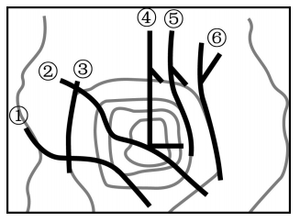](http://photo.blog.sina.com.cn/showpic.html#blogid=5a18c50f0102x82g&url=http://album.sina.com.cn/pic/001Eip7Fzy7dOA02STgaa) A．缓解干旱现象  
 B．增强热岛效应  
 C．减轻霜冻危害  
 D．吹散大气雾霾

8． 水循环由多个环节组成。下列地理现象中，属于“水汽输送”环节的是 （ ）  
  A．长江东流  B．海水倒灌

C．台风登陆  D．黄河凌汛

9． 下列洋流中，能对大陆东部沿海地区产生降温减湿作用的是 （ ）  
 A．加利福尼亚寒流  B．千岛寒流  
 C．西澳大利亚寒流  D．秘鲁寒流

10．据报道，黑龙江某市近20万老人“南下养老”。从气候因素考虑，最适宜养老的是 （ ）  
  A．上海  B．南京

C．海南  D．杭州

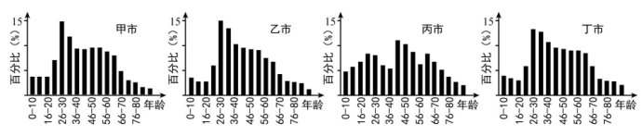11、下列是我国四个城市2016年的人口年龄构成图。图中能反映“后备劳动人口”

比重最大的城市是  （ ）

A．甲市  B．乙市

C．丙市  D．丁市

12． 我国科学家在盐碱地种植水稻试验已获成功，推广这项技术对世界的意义在于 （ ）  
 ① 扩大水稻种植面积  ② 降低种植的劳动力需求  
 ③ 充分利用土地资源  ④ 增加水稻年内播种次数  
 A．①②  B．①③

C．②④  D．③④

13． 北美五大湖沿岸城市群的中心城市是 （ ）  
  A．纽约  B．芝加哥

C．波士顿  D．华盛顿

14、第三产业具有明显的地域差异。下列四个省级行政区中，金融业对当地第三产业

贡献最大的是 （ ）

1. 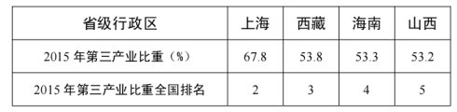上海 B．西藏  
   C．海南 D．山西

15．20世纪90年代初，某台商在上海投资建厂，然后逐渐向江苏、安徽等省扩展。

2015年开始向东南亚国家柬埔寨转移。由此推测该企业很可能属于 （ ）  
A．技术主导型  B．原料主导型  
C．劳动力主导型  D．能源主导型

16．有那么一个地中海沿岸国家，该国最有可能出口到我国的产品是 （ ）  
① 稻米 ② 葡萄酒 ③ 香蕉 ④ 橄榄油  
A．①②  B．②④

C．①③  D．③④

17． 近日，中美两国元首在美国佛罗里达州举行了会晤，这是中西文化的一次“握手”。中美两国所属的文化圈分别是东亚文化圈和 （ ）  
A．拉丁美洲文化圈  B．东欧文化圈  
C．太平洋文化圈  D．西欧文化圈

18． 为确保2020年上海崇明岛基本达到世界级生态岛的建设要求，科学家需

采集岛内土地资源的影像形状和色调特征信息。其所用的技术主要是 （ ）  
A．遥感技术  B．全球定位系统  
C．地理信息系统  D．数字地球

19、下列地月位置关系图中（白色为光照面），表示有可能发生月食现象的是 （ ）

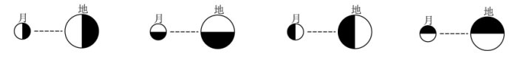

A B C D

20、我国二十四节气已成功入选世界非物质文化遗产名录。图中阴影部分为夜半球，

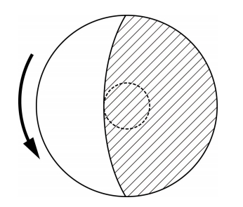虚线为极圈，箭头表示地球自转方向。该图反映的节气是北半球的 （ ）

A．春分  
B．夏至  
C．秋分  
D．冬至

二、综合分析题（共60分）

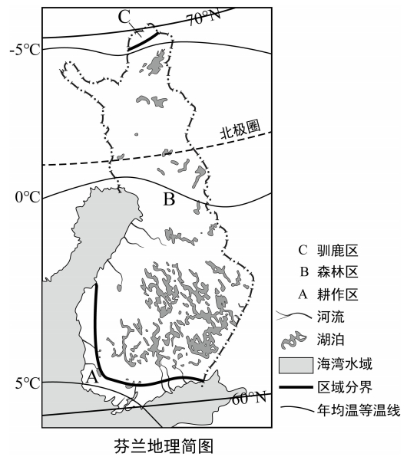（一）芬兰素有“千湖之湖”美称，地理环境南北各具特色。读图文资料回答问题。（20分）

芬兰位于欧洲北部，约三分之一的国土在北极圈以内。地势北高南低，北部与中部以丘陵为主，南部沿海以平原为主。芬兰的森林覆盖率达到86%，乳畜产品世界闻名。

21．判断芬兰地理环境的地域差异所体现的地带性规律，并说明判断依据。（4分）

22．分析芬兰亚寒带针叶林广泛分布的自然地理原因。（4分）

23．根据B地区地理环境特征，推测其第一、第二、第三产业适合发展的产业部门。（6分）

24．A地区是芬兰人口密集、城市众多、经济发达的地区，概述其主要的有利条件。（6分）

（二）青藏高原是我国地震频发地区。读图文资料，回答问题。（20分）

2016年1月21日，青藏高原东北部某地发生6.4级地震，震源深度10千米。地震发生后，甲村的地震烈度大于乙村。该地区冬、夏季多为偏南风。

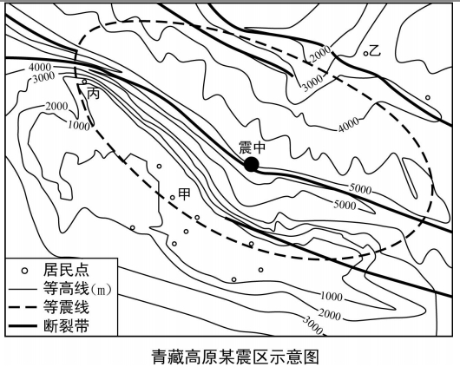

25．引起该次地震的是哪两大板块？地震烈度甲村大于乙村的判断理由是什么？（4分）

26．分析影响图示震区开展救灾工作的不利自然条件。（6分）

27．该震区可以采取哪些抗震救灾措施？（4分）

28．有专家认为丙村不适合原址重建，说明丙村需要异地重建的依据。（6分）

（三）“水到白洋阔连天”，被誉为“华北之肾”的三百里白洋淀，在建设雄安新区过程中称为生态保护重点。读图文资料，回答问题。（20分）

白洋淀（淀为浅湖）是华北地区主要的淡水湿地分布区。自20世纪80年代以来，白洋淀流域人口激增，工农业发展较快，大量开采地下水，上游大批水库截水，毁林开荒，水土流失严重，河道淤积，入淀水量明显下降。

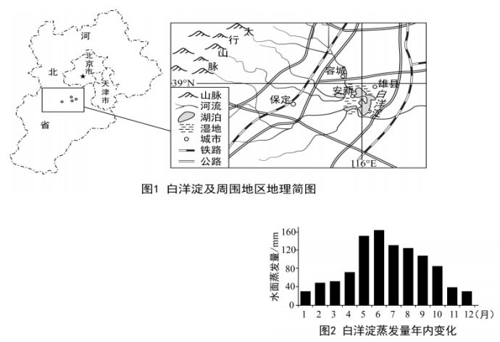

29．从人文地理角度，概述白洋淀所在的雄安新区的区域开发优势条件。（4分）

30．从气候的角度，分析白洋淀1、2月和5、6月水位偏低的原因。（6分）

31．概述白洋淀在调节保护生态环境方面的具体表现。（4分）

32．20世纪80年代以来，白洋淀几度面临“干淀”困境。为解决这一困境，雄安新区在建设中可以采取哪些有效措施？（6分）